"Плавание - способ коррекции осанки"

Консультация для родителей
Инструктор по физической культуре, Аисова Н.Х.

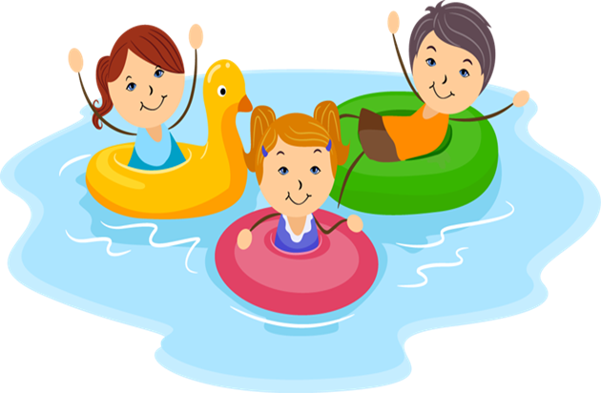
За состоянием осанки нужно следить с раннего возраста. В этом смысле неоценимо значение плавания, как средства коррекции и профилактики осанки у детей дошкольного возраста. Потому что только плавание обеспечивает естественную разгрузку позвоночника с одновременной тренировкой мышц. Плавание является частью комплексной программы профилактики и коррекции осанки.
Значение плавания в профилактике и лечении нарушений осанки
Плавание способствует укреплению здоровья, привитию жизненно-важных навыков, воспитанию морально-волевых качеств. Оно имеет большое воспитательное, оздоровительно-гигиеническое, лечебное, эмоциональное и прикладное значение.
Воспитательное значение.
Зависит от организации процесса. Систематические занятия по плаванию в детском саду воспитывают чувство товарищества, дисциплины и организованности, трудолюбия и уверенности в своих силах. Разнообразные упражнения на занятиях способствуют совершенствованию двигательных способностей детей.
Эмоциональное значение.
Заключается в снятии психологической напряженности у детей, создании оптимистического настроения.
Оздоровительно-гигиеническое значение.
Состоит не только в воздействии физических упражнений на организм ребенка, но и в благоприятном воздействии на него воды. Вода очищает и укрепляет кожу, оказывает положительное влияние на нервную систему, активизирует обмен веществ, улучшает деятельность сердечно-сосудистой и дыхательной систем. Пребывание в воде совершенствует теплообмен, закаливает организм. Давление воды на грудную клетку вызывает усиленную деятельность мускулатуры. Ритмичное и глубокое дыхание при плавании способствуют повышению подвижности грудной клетки и увеличению жизненной емкости легких. Вода оказывает воздействие на двигательный аппарат, увеличивая силу мышц. Плавание повышает устойчивость вестибулярного аппарата, заставляет все нервные клетки работать в полную силу.
Прикладное значение.
Состоит в приобретении чрезвычайно важного для жизни умения плавать, нырять, ориентироваться в воде.
Лечебное значение.
Плавание – важное звено комплексной программы по коррекции нарушений осанки. При плавании происходит естественная разгрузка позвоночника, исчезает асимметричная работа межпозвонковых мышц, восстанавливаются условия для нормального роста тел позвонков. Вытяжение позвоночника во время скольжения дополняет разгрузку зон роста. Одновременно укрепляются мышцы позвоночника и всего скелета, совершенствуются координация движений, формируется чувство правильной осанки. Занятия в воде при нарушениях осанки позволяют решить сразу две задачи: коррекция при нарушениях из разгрузочного положения и закаливание (особенно необходимое для ослабленных детей).
Показания и противопоказания к занятиям по плаванию в ДОУ
Плавание рекомендуется всем детям с нарушением осанки, независимо от степени и вида искривления.
Плавание противопоказано детям, имеющим отвод врача-педиатра, дерматолога, лор-врача, психоневролога (эпилепсия, пиелонефрит, грибковые и инфекционные заболевания, коньюктивит и т. д.)
Задачи плавания как средства коррекции нарушений осанки
Основные задачи коррекционных и физических упражнений на суше и в воде заключается в следующем:
- разгрузка позвоночника – создание благоприятных физиологических условий для нормального роста тел позвонков и восстановления правильного положения тела;
- воспитание правильной осанки;
- улучшение координации движений;
- увеличение силы и тонуса мышц;
- коррекция плоскостопия;
- постановка правильного дыхания;
- улучшение функций сердечно-сосудистой и дыхательной систем;
- закаливание;
- приобретение навыков плавания – освоение плавания;
- развитие волевых качеств;
- эмоциональная разрядка.
Порядок применения упражнений на занятиях по плаванию в ДОУ
- дыхательные упражнения;
- упражнения подготовительные;
- упражнения, активно вытягивающие позвоночник – брасс на груди с удлиненной фазой скольжения;
- упражнения с асимметричным исходным положением для плечевого или тазового пояса;
- упражнения для коррекции плоскостопия;
- упражнения на развитие силы мышц (скоростное плавание, плавание в ластах);
- свободное плавание и игры.
При подборе индивидуальных специальных упражнений следует учитывать степень нарушения осанки в сагиттальной плоскости (лордоз, кифоз). При плоской спине не рекомендуется плавание на спине, а при кифозе необходимо, наоборот, плавать на спине. При выраженном лордозе поясничного отдела под живот подкладывают плавательный предмет.
При плоскостопии полезно использовать движение ногами стилем кроль (для усиления воздействия на мышцы стопы – плавание в ластах).
При плоской спине, когда вместо физиологического грудного кифоза у ребенка имеется уплощение – лордоз грудного отдела позвоночника, возможно ввести в комплекс работу стилем баттерфляй без выноса рук из воды.
Коррекция в грудном отделе достигается вытягиванием руки вверх на стороне вогнутости и в сторону – на стороне выпуклости, в поясничном отделе – отведением ноги в сторону на стороне выпуклости.
Следовательно, методика коррекции осанки с помощью плавания и выбор индивидуальных упражнений зависят от вида нарушения осанки у дошкольников (сутуловатость, круглая спина – кифоз, кругло-вогнутая, плоская, плоско-вогнутая, асимметричная). У дошкольников чаще всего встречается 1–2 степень нарушения осанки.
Если занятия по плаванию в детском саду проводятся систематически не менее двух раз в неделю, то можно ожидать следующие результаты:
- укрепление мышечного корсета и ликвидация мышечного дисбаланса; стабилизация деформации позвоночника, грудной клетки;
- приобретение и закрепление ранее полученных навыков плавания и специальных упражнений;
- выработка правильной осанки;
- улучшение функций дыхания и сердечно-сосудистой системы;
- повышение общего уровня физического развития;
- улучшение координации движений;
- закаливание;
- функциональная подготовка детей к школе.
Исходя из вышеизложенного, становится ясно, что роль плавания неоценима в решении проблем коррекции нарушений осанки у детей дошкольного возраста. Детский позвоночник гибок и податлив, еще не произошел процесс окостенения.
Не следует забывать, что занятия плаванием – часть комплексной программы по коррекции нарушений осанки, которая включает в себя и лечебную физкультуру, и массаж.
Зная, что процент дошкольников, страдающих нарушением осанки на сегодняшний день очень велик, задача дошкольных учреждений и педагогов по плаванию в том числе – помочь детям скорректировать эти нарушения и подготовить детей к школьной жизни.

